OBWIESZCZENIE
Wójta Gminy Stara Błotnica
z dnia 15 października 2014 r.

Na podstawie art. 16 § 1, art. 61a i art. 61b ustawy z dnia 5 stycznia 2011 roku – Kodeks wyborczy
(Dz. U. Nr 21, poz. 112 z późn. zm.) podaję do wiadomości, iż głosowanie w wyborach do rad gmin, rad powiatów i sejmików województw oraz wyborach wójtów zarządzonych na dzień 16 listopada 2014 r. zostanie przeprowadzone w obwodach głosowania utworzonych Uchwałą Nr XXIII/148/2012 Rady Gminy Stara Błotnica z dnia 14 grudnia 2012 r. w sprawie podziału Gminy Stara Błotnica na obwody głosowania i ustalenia ich numerów granic i siedzib odwodowych komisji wyborczych. Numery, granice utworzonych obwodów głosowania oraz siedziby obwodowych komisji wyborczych przedstawiają się następująco:

Nr odwodu  głosowania | Granice obwodu głosowania | Siedziba obwodowej komisji  wyborczej
1 | Sołectwa:  Chruściechów, Czyżówka, Jakubów, Pierzchnia, Ryki, Siemiradz, Stara Błotnica, Stary Kadłub, Stary Kiełbów, Stary Kobylnik, Stary Osów i Stary Sopot. | Zespół Szkół Gminnych  w Starej Błotnicy
2 | Sołectwa:  Grodzisko, Nowy Gózd, Nowy Kadłubek, Nowy Kiełbów, Pągowiec, Stare Siekluki, Stare Żdżary, Stary Gózd i Stary Kadłubek. | Zespół Szkół Gminnych  w Starym Goździe
3  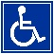 | Sołectwa:  Kaszów, Tursk i Żabia Wola. | Publiczna Szkoła Podstawowa w Kaszowie.  (wyznacza się okręg Nr 14 dla wyborców niepełnosprawnych)

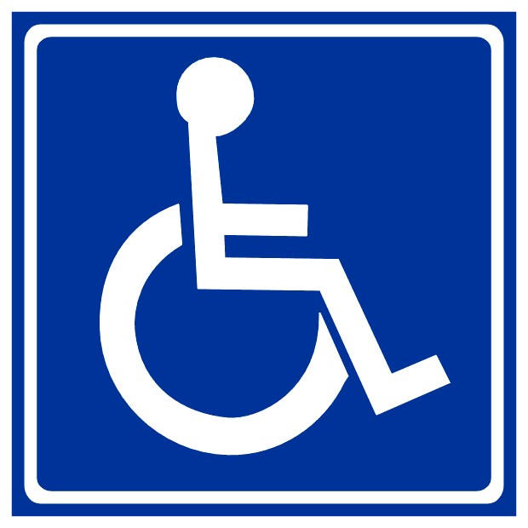 - symbol oznacza obwód, w którym lokal wyborczy dostosowany jest do potrzeb wyborców
niepełnosprawnych
- symbol oznacza obwody wyznaczone do celów głosowania korespondencyjnego

Głosowanie w lokalach odwodowych komisji wyborczych odbywać się będzie w dniu
16 listopada 2014 roku w godz. 7⁰⁰ - 21⁰⁰.

Wyborca, który dopisze się do obwodu wskazanego dla wyborców niepełnosprawnych, innego niż jego miejsce zamieszkania, zostanie dopisany do spisu wyborców sporządzonego dla okręgu wyborczego
o najniższym numerze spośród okręgów, dla których właściwy jest dany obwód głosowania.

Wyborca niepełnosprawny o znacznym lub umiarkowanym stopniu niepełnosprawności może głosować korespondencyjnie. Zamiar głosowania korespondencyjnego, w tym przy pomocy nakładek na karty do głosowania sporządzonych w alfabecie Braille’a powinien być zgłoszony przez wyborcę niepełnosprawnego do dnia 27 października 2014 roku.
W dniu 7 listopada 2014 roku upływa termin składania wniosków o sporządzenie aktu pełnomocnictwa do głosowania.
W Ó J T

(-) Marcin Kozdrach

